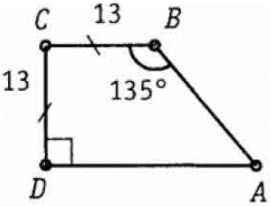
Задание 12. (94) Найдите площадь трапеции ABCD, изображённой на рисунке.

